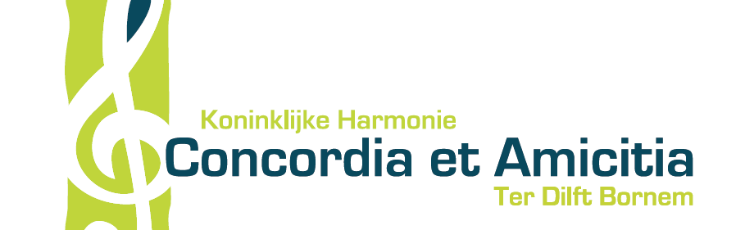

Gewaardeerde muziekmakers,

Vanuit de grond van ons hart wensen we jullie allemaal nog eens uitvoerig te bedanken voor de muzikale inzet die jullie de voorbije weken leverden. Sinds ons lenteconcert van amper twee weken geleden traden we intussen twee keer op tijdens het feestweekend van Ter Dilft en hebben we ons kostelijk -op de spijtig genoeg ietwat minder geslaagde maaltijd na- geamuseerd tijdens Meiavond.

"Na zoveel gezellige drukte eindelijk een beetje tijd om op al deze lauweren wat uit te rusten!", zou men nu verkeerdelijk kunnen denken ; vandaar even dit berichtje om alle vergissingen te vermijden. Want muzikaal uitblazen stellen we voorlopig nog even uit tot de zomermaanden. Ook in de meimaand staat er best weer heel wat op ons programma, dus bij deze geven we jullie nog eens een overzichtje (dit uiteraard louter ter opfrissing van het geheugen).

Er staan ons deze maand drie repetities te wachten ter voorbereiding van ons Ochtendconcertje bij Club 3 van zondag 17 juni om 10.30u en nog eens twee optredens als kers op de taart!

Vrijdag 4 mei | 20.00u - 22.00u | Repetitie | Zaal Victory
Vrijdag 11 mei | 20.00u - 22.00u | Repetitie | Zaal Victory
Vrijdag 18 mei | 20.00u - 22.00u | Repetitie | Zaal Victory
Zaterdag 19 mei | 10.30u - 11.30u | Opluisteren officiële opening Palingfestival  Mariekerke | 10.30u: Verzamelen  11.00u: Vertrek stoet
Vrijdag 25 mei | 18.45u - 21.00u | Opluisteren officiële opening Kloosterheide Kermis | 18.45u: Verzamelen  19.00u: Vertrek stoet

Daarna staan -naast de gewone repetities- volgende activiteiten nog op het programma:

- zondag 3 juni: opluisteren processie Weert om 10.00u
- zondag 17 juni: concertje bij Club 3 om 10.30u

We zien elkaar op de hierboven vermelde momenten. Mooie momenten in spe!

Vriendelijke groeten,
Het secretariaat

